Консультация для педагогов
«Методические рекомендации по проведению открытых мероприятий»

Открытый показ – мероприятие, на котором педагог представляет свой опыт работы и достигнутые результаты коллегам. Чтобы это мероприятие не было формальным, заранее планируйте открытые показы в годовом плане работы дошкольной организации. Узнайте, что еще нужно учесть при подготовке к открытому показу, чтобы провести его на высоком профессиональном уровне.
В методической работе есть два вида открытого показа – обучающий открытый показ и мастер-класс. Они отличаются целевыми установками.
Цель обучающего открытого показа – познакомить педагогов с новыми формами организации образовательной деятельности или методами, приемами, которые они не применяли в своей работе раньше. Обучающий открытый показ проводит воспитатель или старший воспитатель в рамках семинара по ознакомлению педагогов с новой технологией, например, на тему «Как организовать с дошкольниками исследовательские проекты». В этом случае обучающий открытый показ иллюстрирует теоретические положения, о которых рассказывает старший воспитатель на семинаре.
Подготовка к обучающему открытому показу. Чтобы провести обучающий открытый показ, нужно: определить цель мероприятия; выбрать форму и место проведения; продумать условия, методы и приемы; составить конспект; запланировать предварительную работу с детьми. При этом педагог не «репетирует» с детьми образовательную деятельность, которую будет показывать коллегам.
Важный этап обучающего открытого показа – беседа в конце. Ее цель – ответить на вопросы педагогов, пояснить и уточнить новые знания, которые они получили. Если старший воспитатель уверен в том, что педагоги поняли и приняли основные установки, он предлагает им самостоятельно подготовить и провести такое мероприятие с детьми своей группы. Это может быть серия открытых показов в качестве отчета педагогов о том, как они освоили новые методы и приемы работы.
Цель мастер-класса – познакомить коллектив с педагогическим опытом конкретного воспитателя, его авторскими находками, всем тем, с помощью чего он смог достичь высоких результатов. То есть мастер-класс проводит воспитатель-мастер, чей опыт уже обобщен как авторская система работы.
Подготовка к мастер-классу. Мастер-класс состоит из двух основных частей: показ фрагментов работы с детьми и работа с педагогами, с целью трансляции педагогического опыта. Педагог-мастер заранее продумывает, как продемонстрировать коллегам работу с детьми, обсудить полученные им результаты и рассказать, при помощи каких методов и приемов он их достиг. Для этого педагог-мастер обязательно ссылается на методическую, научную литературу, которую изучал и использовал в работе.
После выступления педагога-мастера участники мастер-класса активно высказываются, задают вопросы, дискутируют и делают выводы. Таким образом, независимо от вида открытый показ имеет три части, которых нужно придерживаться. Подробнее – смотрите схему.
Определите зоны ответственности на этапе подготовки к открытому показу
За подготовку открытого показа (в любой форме) несут ответственность воспитатель, который представляет свою работу с детьми, и старший воспитатель, который отвечает за научно-методическую деятельность в дошкольной организации. Поэтому на этапе подготовки к открытому показу важно определить зону ответственности и задачи каждого.
За что отвечает воспитатель. Педагог пишет конспект или сценарий в зависимости от того, какой режимный момент он будет представлять. Продумывает ответы на возможные вопросы коллег. В ходе открытого показа важно не только представить положительные результаты работы, но и рассказать о трудностях, которые возникли у педагога, и как он с ними справился. Для этого педагог анализирует свою работу и фиксирует все свои трудности, чтобы озвучить их коллегам.
Открытый показ чаще всего проводится в групповой комнате, поэтому педагог также заранее готовит развивающую предметно-пространственную среду, развивающие и игровые центры, которые планирует задействовать во время открытого показа.
За что отвечает старший воспитатель. Старший воспитатель выступает организатором представления педагогического опыта как одного из методических мероприятий. Поэтому он курирует педагога на всех этапах подготовки к нему и присутствует на мероприятии.
В конце открытого показа перед обсуждением первое слово предоставляется воспитателю, который представил свой опыт работы. А затем старший воспитатель организует обсуждение, подводит итоги и озвучивает совместное решение. Например, внедрить в работу этот опыт, передать конспекты в методический кабинет или продолжить обобщать опыт воспитателя, чтобы представить его на окружном (районном) уровне.

Шесть традиционных требований к открытому показу
1. Сформулировать тему, цели и задачи, которые педагог планирует достичь.
2. Выбрать форму проведения открытого показа.
3. Оценить условия проведения показа, спланировать пространство.
4. Составить поэтапный план ОД, рассчитать хронометраж занятия.
5. Подобрать наглядный, демонстрационный и раздаточный материалы.
6. Подобрать дидактические пособия, продумать, как использовать ТСО, ИКТ.

Учитывайте новые требования к ОД и особенности детей
Чтобы провести открытый показ по-новому и решить все поставленные задачи, мотивировать детей к совместной деятельности, удивить коллег, педагог должен учитывать современные требования к образовательной деятельности, планировать и проводить ее совместно с детьми, ориентироваться на ресурсы развивающей среды.
Взаимопосещения всегда вызывают эмоциональный всплеск в коллективе, что накладывает на педагога дополнительную ответственность за качество своего труда. Из-за волнения перед открытым показом педагоги часто формально формулируют его задачи. Отдают предпочтение старым формам организации открытого показа, когда дети сидят за столами и отвечают на вопросы. Не используют пространство группы, а ограничиваются небольшим набором оборудования, которым не всегда пользуются дети во время открытого показа. Чтобы избежать этого, следуйте несложному алгоритму.
Четыре современных требования к открытому показу
1. Продумать, как активизировать детей, повысить у них мотивацию к деятельности (определить средства).
2. Подобрать приемы построения диалога с детьми с учетом особенностей группы.
3. Выбрать игры из картотеки (игры с правилами, дидактические, пальчиковые, сюжетно-ролевые, настольно-печатные).
4. Организовать современную образовательную среду: работу в центрах активности, мастерских, мини-студиях, лабораториях.
Четко формулируйте цель и задачи. При целеполагании опирайтесь на возрастные целевые ориентиры, содержание Основной образовательной программы дошкольного образования. Грамотная постановка задач предупредит противоречие программам и позволит успешно их решить. Если образовательная деятельность основана на авторской программе, открытый показ должен учитывать ее требования.
Выбирайте форму проведения открытого показа с учетом интересов детей. Современные дошкольники перенасыщены впечатлениями, поэтому скучные занятия не принесут желаемого результата. Чтобы заинтересовать детей в ходе открытого пространства, используйте моделирование ситуативных разговоров и дидактических речевых ситуаций, игры-драматизации, игры-путешествия, решение проблемных ситуаций, организацию творческой студии или экспериментальной исследовательской лаборатории.
Любая из современных форм организации деятельности детей требует создания современного развивающего пространства. Есть два варианта, чтобы решить эту задачу: создавать РППС заранее или делать это в процессе вместе с детьми.
Создавайте заранее пространство для показа. Продумайте место проведения открытого показа исходя из характера деятельности: свободная часть комнаты – для двигательной активности; мини-подиум, ширма – для игр-драматизаций; расстановка столов – для продуктивной деятельности.
Планируйте пространство для деятельности вместе с детьми. Для этого включите необходимое время в организационную часть открытого показа. Главное преимущество этого варианта – активная позиция детей, которые ощущают причастность к коллективному решению.
На начальном этапе дайте детям задание, чтобы изменить ситуацию. Например, при игре-путешествии: «Нужно отправиться в путь и спасти героя. Но как мы доберемся до Антарктиды?» Далее дети по глобусу или карте совместно прокладывают маршрут в далекую страну. Совместно обсуждают, как лучше добраться. Они могут лететь на самолете – парное построение стульчиков, могут плыть на корабле – постройка из крупных мягких модулей.
Творческие задания для детей, которые активизируют воображение, требуют стрессоустойчивости и высоких коммуникативных способностей от педагога. Ведь найдется ребенок, который захочет мгновенно телепортироваться или подключить к проблеме самого президента страны. Нужно не теряться и находить пути решения для поддержки любой детской инициативы.
Соблюдайте требования СанПиН к продолжительности и безопасности ОД. Проводите открытые показы в обычных условиях, с общепринятой продолжительностью. Учитывайте возрастные особенности детей: физиологические и психологические. Стройте содержание деятельности на материале, который они знают и который вызывает у них положительный эмоциональный отклик.
Чередуйте умственную и физическую деятельность. Дети быстро устают, если долго находятся в одном положении. Чтобы снять напряжение, проводите игры, используйте музыкальное сопровождение или релакс-мелодию.
Подбирайте наглядный материал. Ориентируйтесь на стандартные требования: культурно-гигиенические, возрастную принадлежность, размер с учетом возраста детей, художественное оформление. Например, чрезмерная привлекательность и новизна игрушек и пособий может отвлечь ребенка от главного познавательного процесса.
Дети ждут открытые показы. Они знают, что воспитатель приготовит интересный материал, будет весело. Чтобы оправдать детские надежды, используйте наглядность нового поколения: интерактивную панель, стол или пол, доску с мультимедийным проектором. Это подчеркнет высокий уровень вашей ИКТ-компетентности.
Готовая шпаргалка поможет вашим педагогам подготовиться к открытому показу с учетом их статуса.
Три части открытого показа
Часть 1. Демонстрация работы воспитателя с детьми
(обучающее занятие, любой режимный момент, какой-то вид детской деятельности с включением воспитателя и другие варианты)
Часть 2. Дискуссия или обсуждение того, что наблюдали
(вопросы к воспитателю, который представил опыт, уточнения)
Часть 3. Подведение итогов
(комментарии и выводы старшего воспитателя, принятие решения по дальнейшей работе, оформление материалов в методическом кабинете)

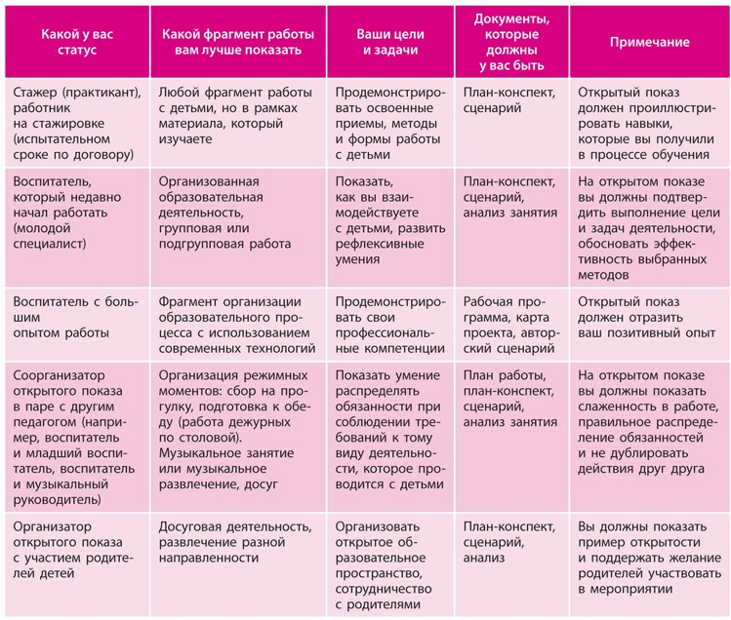
Шпаргалка для педагогов «Как подготовиться и провести открытый показ»

